Trường mầm Non Mỹ Thịnh, Phường Mỹ Lộc tổ chức các hoạt động chào mừng ngày nhà giáo Việt Nam
Thực hiện Kế hoạch số 42/KH-SGDĐT ngày 20/10/2025 của Sở Giáo dục và Đào tạo tổ chức các hoạt động chào mừng kỷ niệm 43 năm ngày Nhà giáo Việt Nam (20/11/1982- 20/11/2025);
Thực hiện công văn số 2045/UBND-VHXH ngày 27/10/2025 của UBND phường Mỹ Lộc về việc tổ chức các hoạt động chào mừng kỷ niệm 43 năm ngày Nhà giáo Việt Nam (20/11/1982 - 20/11/2025)
Trường Mầm non Mỹ Thịnh đã chủ động xây dựng kế hoạch và tổ chức các hoạt động chào mừng ngày nhà giáo Việt Nam 20/11 đảm bảo thiết thực, đúng chủ trương, quy định của ngành, tổ chức trang trọng, tiết kiệm, an toàn, phù hợp với tình hình thực tế của đơn vị.
Hòa chung trong không khí hân hoan chào mừng, cô và trò Trường Mầm non Mỹ Thịnh đã tổ chức nhiều hoạt động thi đua thiết thực, ý nghĩa nhằm chào mừng ngày lễ trọng đại của ngành Giáo dục. Các hoạt động được triển khai phong phú, sáng tạo và mang đến cho trẻ niềm vui học tập và đồng thời là dịp để giáo viên thể hiện năng lực chuyên môn trong phong trào thi đua của nhà trường, là dịp để chúng ta tôn vinh những cô giáo mầm non - những người đang ngày đêm tận tụy gieo mầm xanh tương lai của đất nước.
Mở đầu chuỗi hoạt động thi đua, cô Nguyễn Thị Liên đã thực hiện tiết dạy phát triển thẩm mỹ với nội dung “Tạo hình sáng tạo tranh từ các nguyên liệu”. Với sự chuẩn bị chu đáo và cách tổ chức linh hoạt, cô đã tạo nên bầu không khí học tập vui tươi, sôi động.
Một số hình ảnh trong hoạt động tạo hình do cô Nguyễn Thị Liên thao giảng.
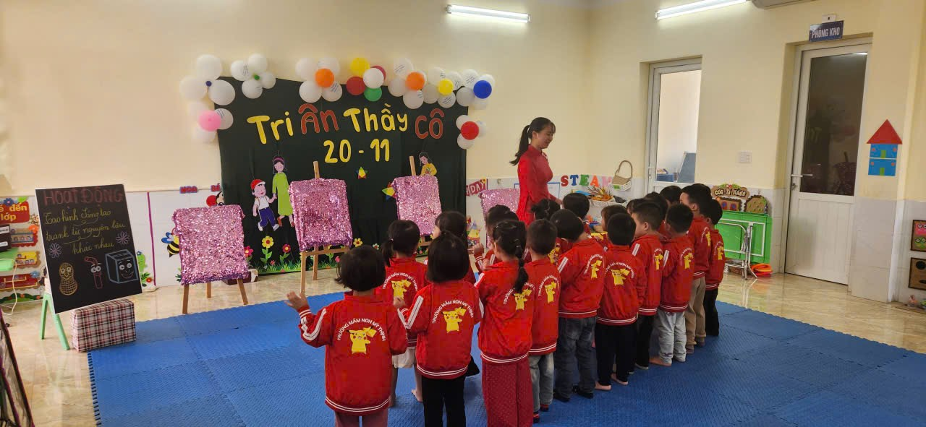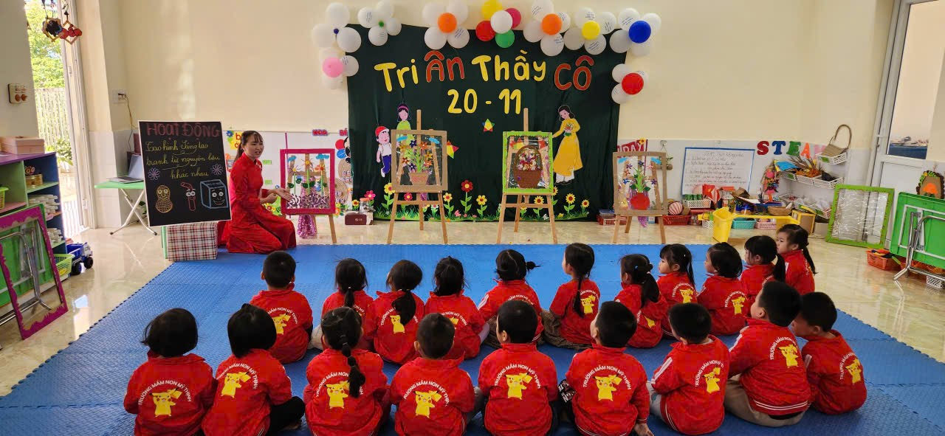

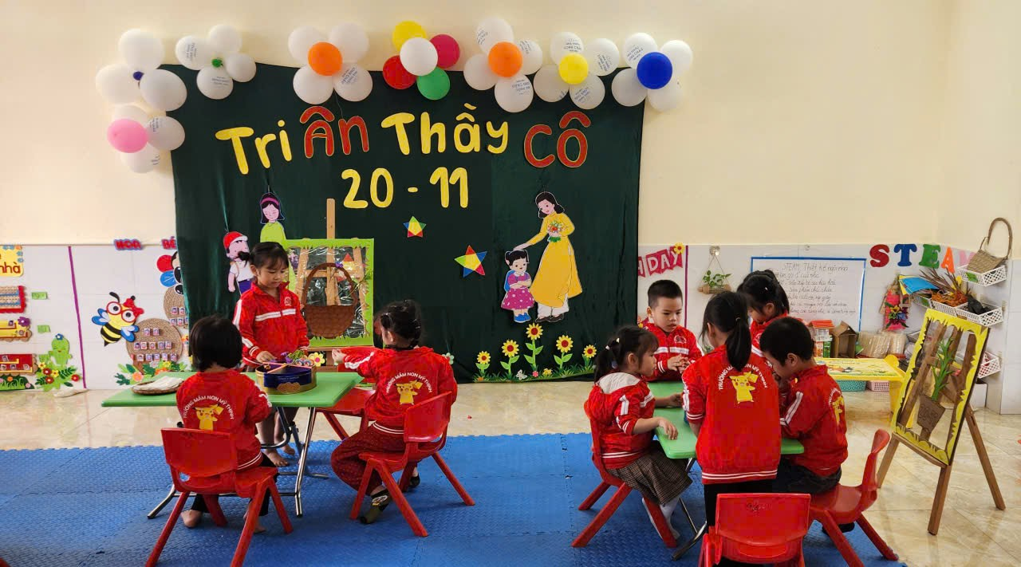
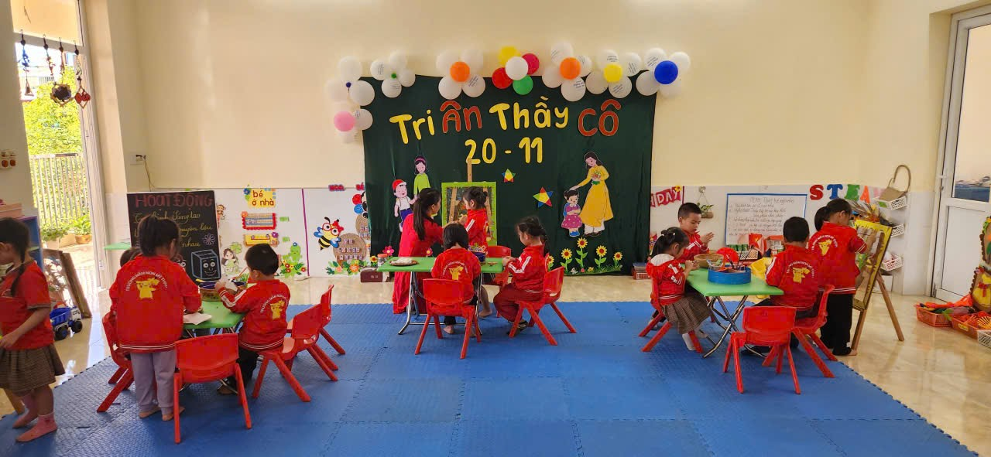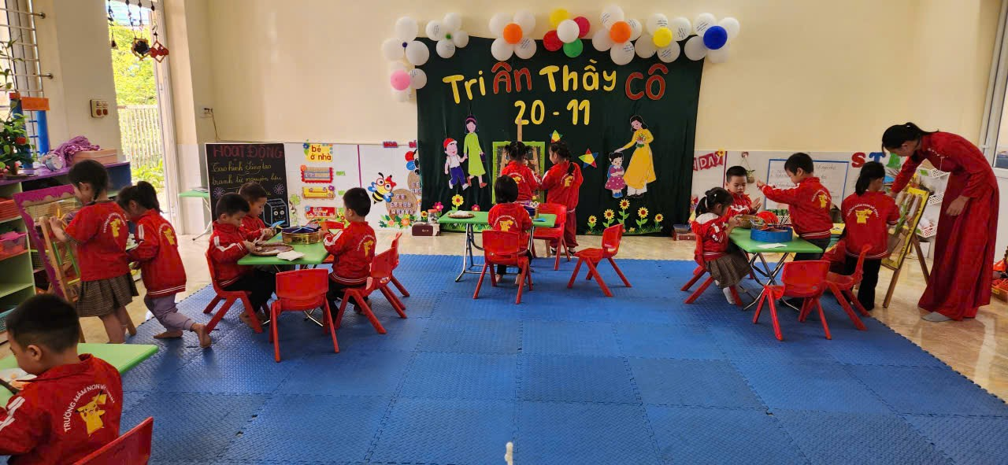

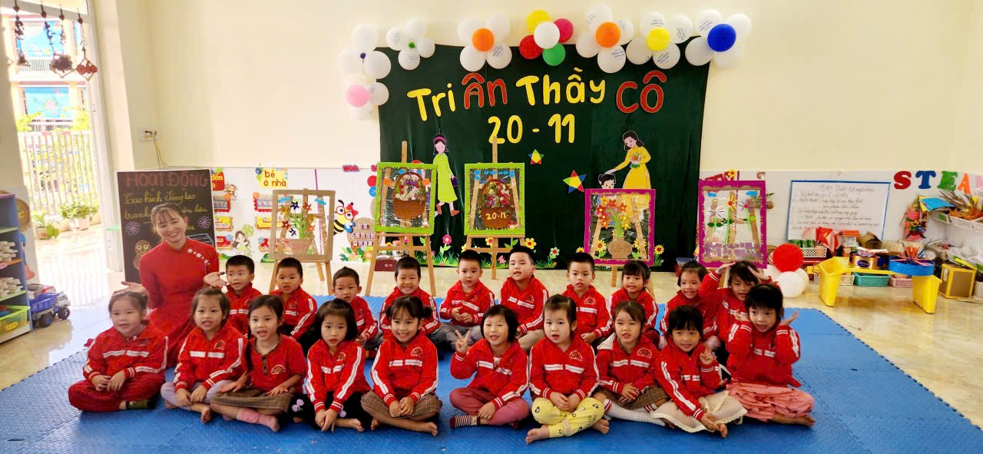
Hướng tới ngày 20/11 ngày tri ân thầy cô giáo, lớp mẫu giáo 3-4 tuổi B đã tổ chức hoạt động trải nghiệm trang trí bưu thiếp dành tặng cô. Đây không chỉ là một hoạt động đơn thuần, mà còn là dịp để các bé gửi gắm tình yêu thương và những lời chúc trong sáng nhất của mình. Ngay từ khi bắt đầu, các con đã tỏ ra vô cùng hào hứng, bởi lần đầu tiên các bé được tự tay tạo nên một món quà nhỏ nhưng đầy ý nghĩa dành cho chính cô giáo của mình.
Dưới sự hướng dẫn nhẹ nhàng và kiên nhẫn của cô, từng bé lựa chọn những, những chi tiết trang trí đầy màu sắc để làm nên tấm bưu thiếp riêng của mình. Đôi bàn tay nhỏ bé tỉ mỉ đặt từng hình dán như muốn gửi gắm tất cả tình cảm chân thành nhất. Mỗi tấm thiệp được hoàn thành đều là một thế giới nhỏ chứa đựng sự ngây thơ, lòng biết ơn và niềm tự hào của trẻ.
Không khí lớp học trở nên ấm áp và rộn ràng. Tiếng cười, ánh mắt lấp lánh và khoảnh khắc các con hân hoan ngắm nhìn sản phẩm của mình khiến buổi trải nghiệm trở nên thật đáng nhớ. Những tấm bưu thiếp xinh xắn ấy không chỉ là món quà tặng cô, mà còn là dấu ấn yêu thương đầu đời, là kỉ niệm đẹp trong hành trình trưởng thành của các bé lớp 3 tuổi B.
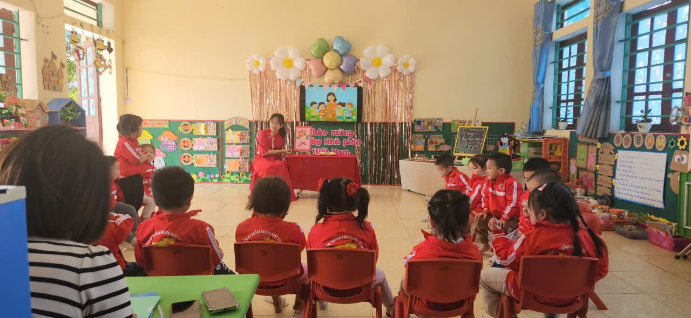

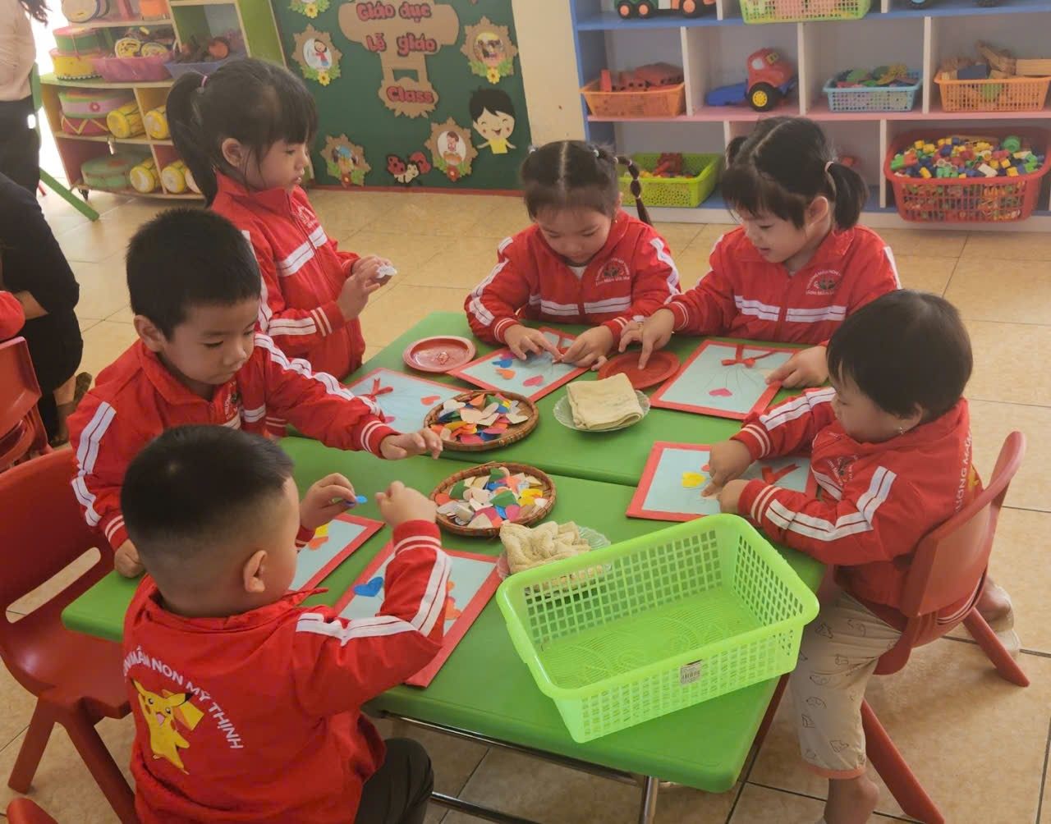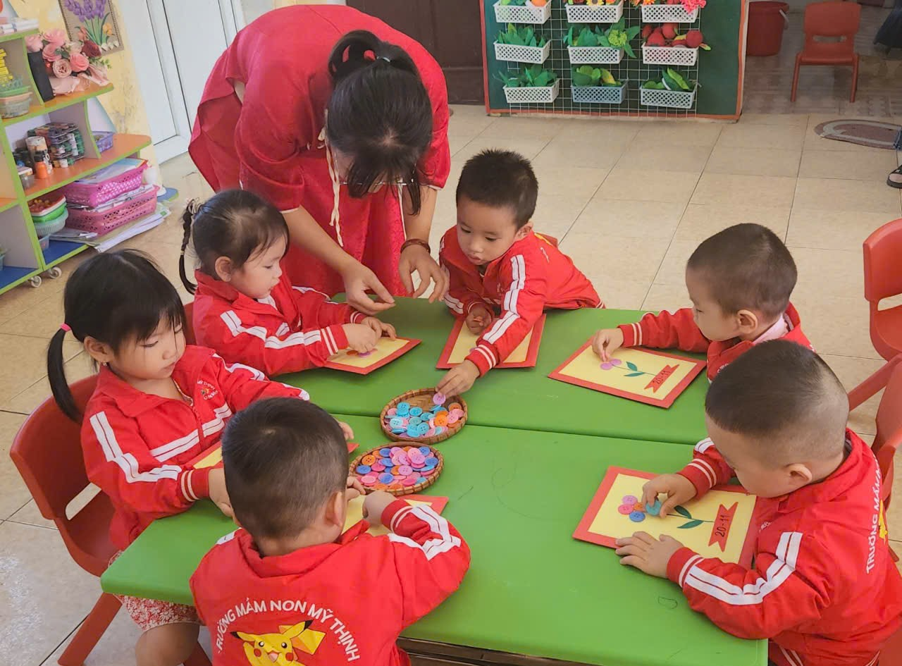
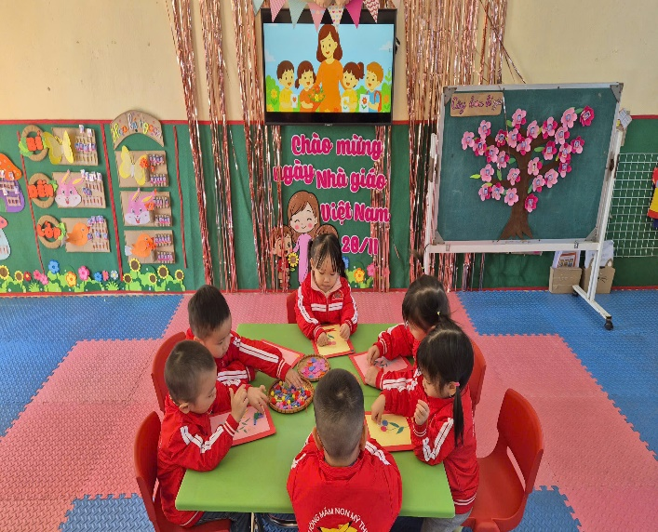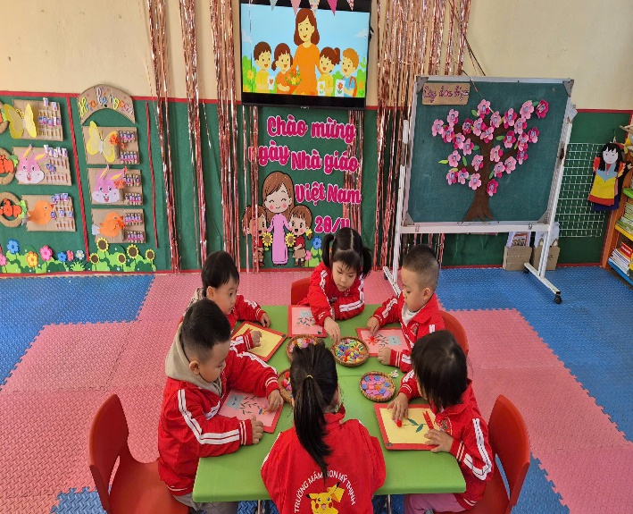
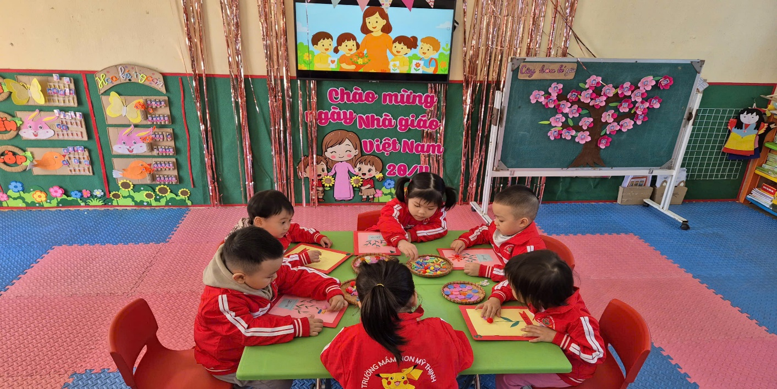
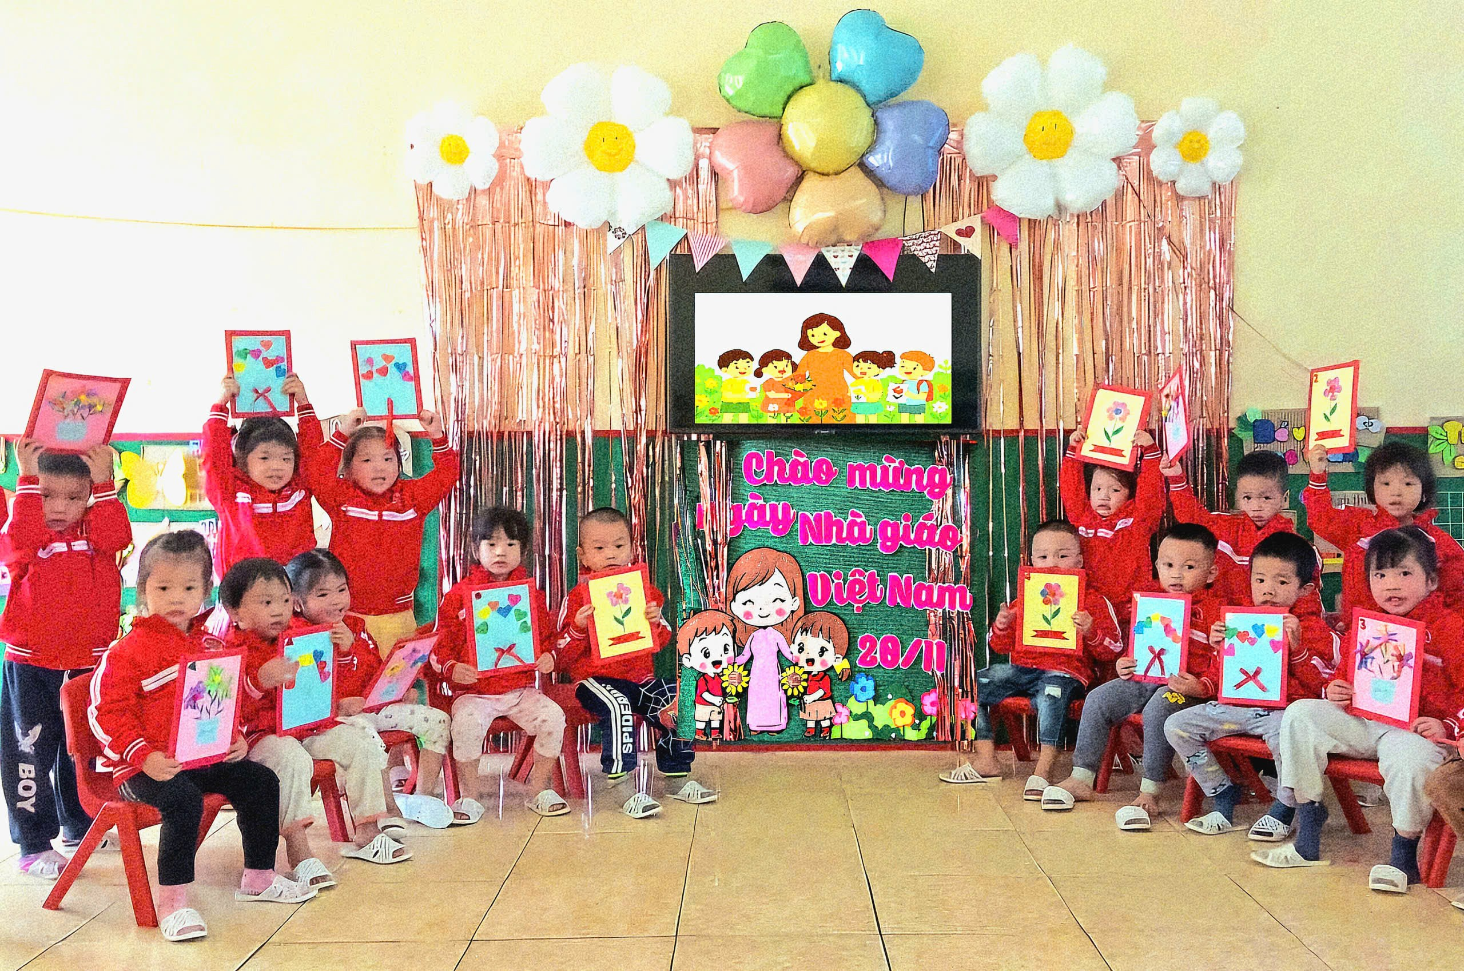
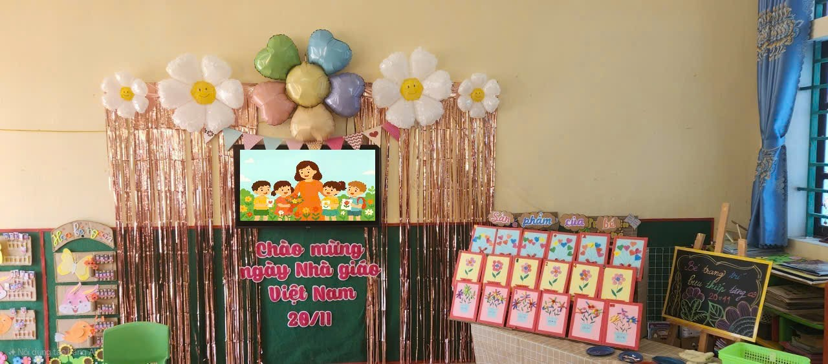
Một số hình ảnh của các con trong hoạt động trang trí bưu thiếp.
​
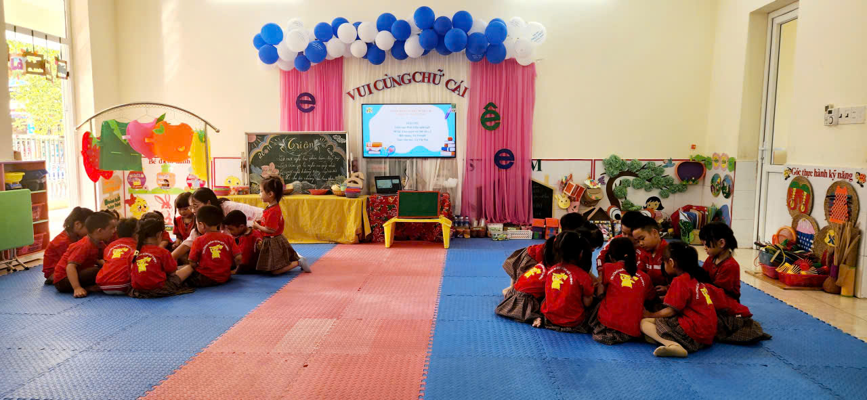

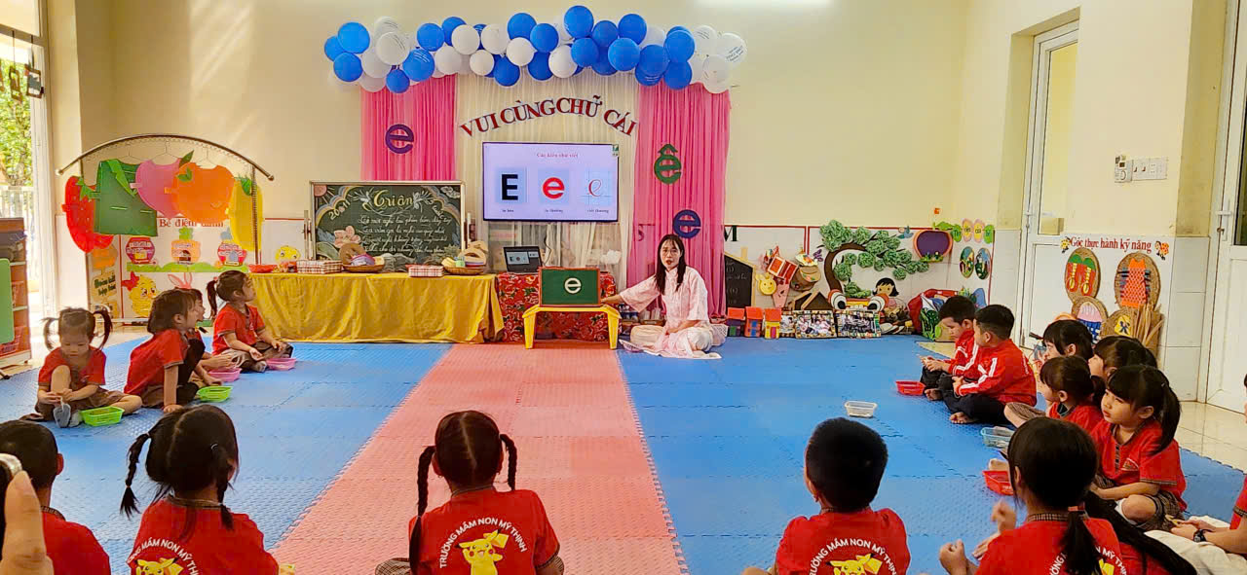
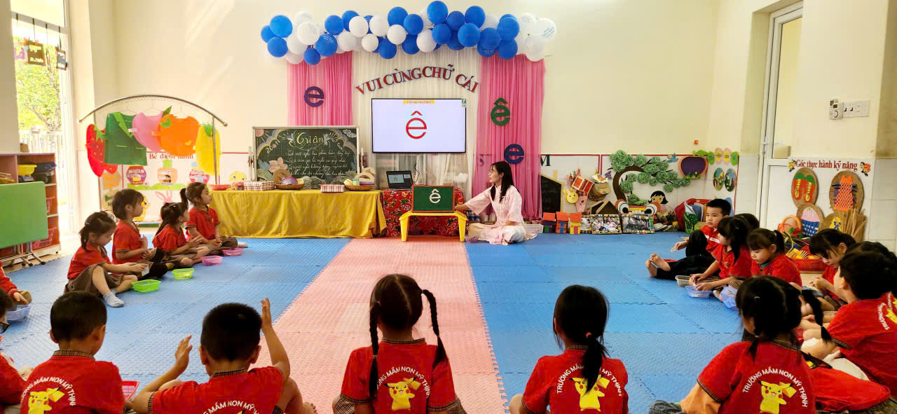
Một số hình ảnh của các con trong hoạt động “ Làm quen chữ cái e, ê”
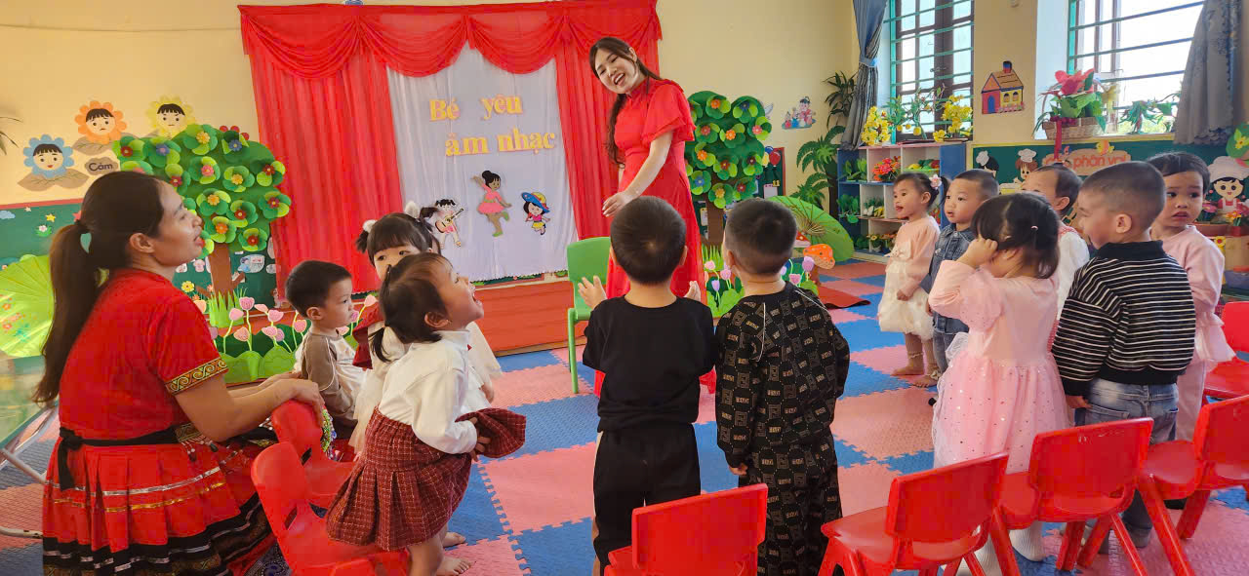
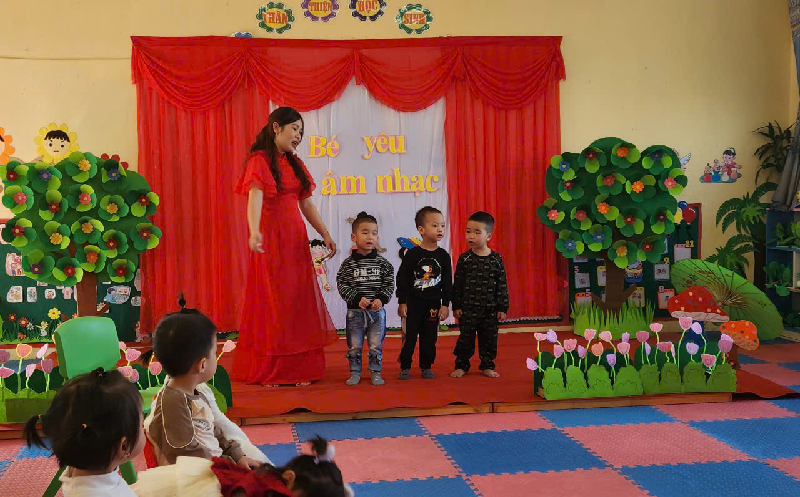
Một số hình ảnh của các con trong hoạt động âm nhạc

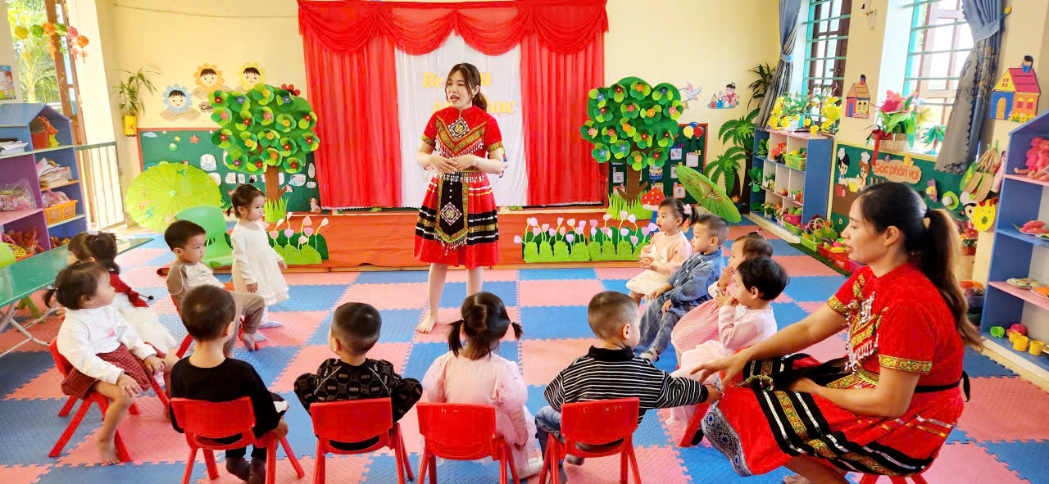
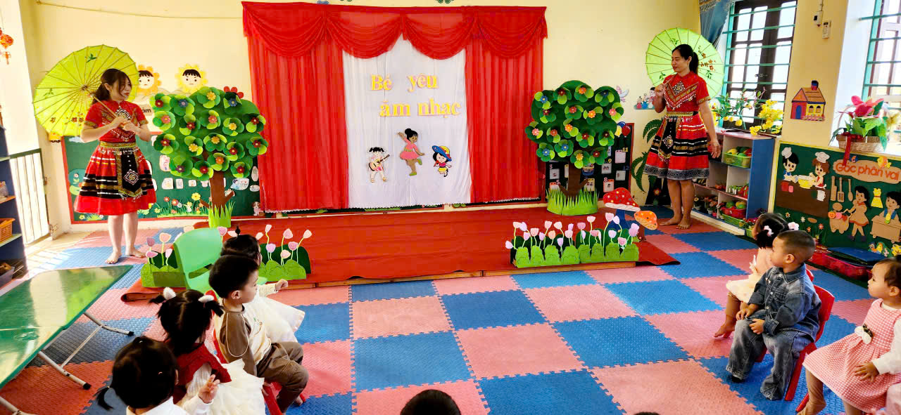
Một số hình ảnh của các con trong hoạt động âm nhạc

​
​
​
​

